实验一 单级交流放大电路
作者：董志荣

一、实验目的

1.熟悉电子元器件和模拟电路实验箱，
2.掌握放大电路静态工作点的调试方法及其对放大电路性能的影响。
3.学习测量放大电路Q点，A_{u}、r_{i}、r_{o}的方法，了解共射极电路特性。
4.学习放大电路的动态性能。

二、实验仪器
1.示波器
2.信号发生器
3.数字万用表

三、预习要求
1.三极管及单管放大电路工作原理。
2.放大电路静态和动态测量方法。

四、实验内容及步骤
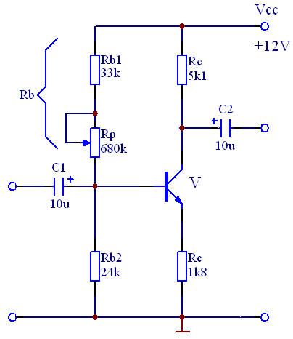
图1.l 基本放大电路
1.装接电路与简单测量
(1)用万用表判断实验箱上三极管V的极性和好坏，电解电容C的极性和好坏。

(2)按图1.1所示，连接电路(注意：接线前先测量+12V电源，关断电源后再连线)，将R_{P}的阻值调到最大位置。
2.静态测量与调整
(1)接线完毕仔细检查，确定无误后接通电源。改变R_{P}，记录I_{C}分别为0.5mA、1mA、1.5mA时的I_{B}，并计算三极管V的β值。β=Ic/Ib
注意：I_{B}和I_{C}的测量和计算方法
- I_{B}和I_{C}一般可用间接测量法，即通过测U_{C}和U_{B}，R_{c}和R_{b}、R_{b2}计算出I_{B}和I_{C}。此法虽不直观，但操作较简单，建议初学者采用。
②直接测量法，即将电流表直接串联在基极和集电极中测量。此法直观，但操作不当容易损坏器件和仪表。不建议初学者采用。
(2) 调整R_{P}使U_{E}=2.2V，计算并填表1.1。
表1.1
实测 |  |  | 实测计算
U_{BE}(V) | U_{CE}(V) | R_{b}(KΩ) | I_{B}(μA) | I_{C}(mA) | β
0.672 | 3.602 | 62.78 | 0.0257 | 1.215 | 47.29

3.动态研究
(1)按图1.2所示电路接线，调节R_{P}使U_{C}=6V。如想做直流负反馈放大电路实验按图1.5所示电路接线。
注：在进行小信号放大实验时，由于所用信号发生器及连接电缆的缘故，往往在进入放大器前就出现噪声或不稳定，实验时可采用在放大器输入端加衰减的方法。一般可用实验箱中电阻组成衰减器，这样连接电缆上信号电平较高，不易受干扰。实验连接线应尽量短，避免相互干扰。
(2)将信号发生器的输出信号调到f=1kHz，幅值为500mV，接至放大电路的A点，经过R₁、R₂衰减，U_{i}点得到接近5mV的小信号。或者不接R₁、R₂，直接从U_{i}点输入幅值5mV、1kHz信号。观察U_{i}和U_{o}端波形，并比较相位。
(3)信号源频率不变，逐渐加大信号源幅度，观察U_{o}不失真时的最大值并填表1.2。
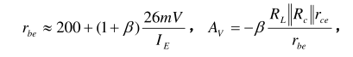
表1.2 R_{L}=∞
实测 |  | 实测计算 | 估算
U_{i}(mV) | U_{o}(V) | A_{u} | A_{u}
1.66 | 0.42 | 253.01 | 199.16
3.31 | 0.838 | 253.94 | 199.16
17.4 | 3.3 | 191.4 | 199.16
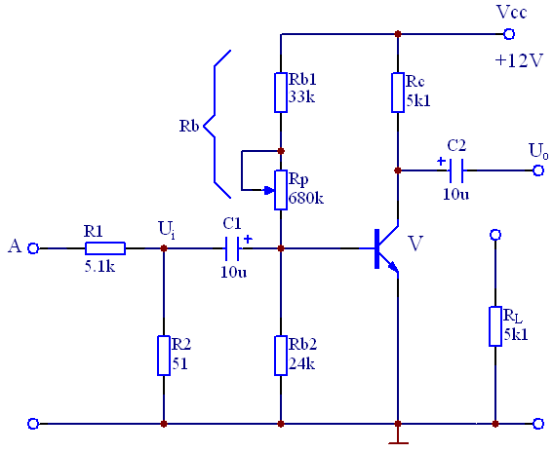
图1.2 小信号放大电路
(4)保持U_{i}=5mV不变，放大器接入负载R_{L}，在改变R_{c}数值情况下测量，并将计算结果填表1.3。
表1.3
给定参数 |  | 实测 |  | 实测计算 | 估算
R_{C} | R_{L} | U_{i}(mV) | U_{o}(V) | A_{u} | A_{u}
2k | 5k1 | 5.1 | 0.582 | 114.1 | 112.14
2k | 2k2 | 5.1 | 0.583 | 114.3 | 81.77
5k1 | 5k1 | 5.1 | 1.298 | 254.5 | 199.05
5k1 | 2k2 | 5.1 | 1.296 | 254.1 | 119.97

(5) R_{C}=5k1，不接负载电阻，选择合适U_{i}，增大和减小R_{P}，观察U_{o}波形变化，应可出现正常放大和两种失真现象。若失真观察不明显可增大U_{i}幅值，并重测，将测量结果填入表1.4。
表1.4
R_{P} | U_{B} | U_{C} | U_{E} | 输出波形情况
较大 | 0.465 | 11.99 | 0 | 一条直线
合适 | 0.59 | 11.668 | 0.003 | 正弦波
较小 | 0.696 | 0.447 | 0.087 | 底部失真
输出波形图片如下：（黄色线为输入电压，蓝色线为输出电压）

4.测放大电路输入、输出电阻。
(1)输入电阻测量(见图1.3）
不接衰减电路的R₂，即在输入端U_{i}串接一个5k1电阻如图1.3，测量U_{s}与U_{i}，即可计算r_{i}。
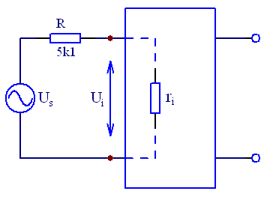
图1.3 输入电阻测量
(2)输出电阻测量(见图1.4）
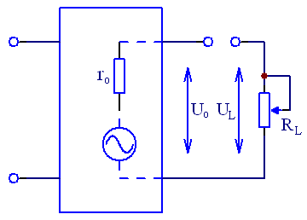
图1.4 输出电阻测量
在输出端接入可调电阻作为负载，选择合适的R_{L}值使放大电路输出不失真(接示波器监视)，测量带负载时U_{L}和空载时的U_{o}，即可计算出r_{o}。
将上述测量及计算结果填入表1.5中。
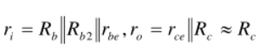
表1.5
测算输入电阻（设：R=5k1） |  |  |  | 测算输出电阻
实测 |  | 测算 | 估算 | 实测 |  | 测算 | 估算
U_{s}(mV) | U_{i}(mV) | r_{i} | r_{i} | U_{o}  R_{L}=∞ | U_{L}  R_{L}= | r_{o}(kΩ) | r_{o}(kΩ)
174.96 | 22.26 | 743.46 | 605.84 | 3.637 | 3.321 | 4.582 | 5.1

